СРЕДНО УЧИЛИЩЕ „СВЕТИ КЛИМЕНТ ОХРИДСКИ” – ГР. ДОБРИЧ

Гр. Добрич, Област Добрич, Община Добрич, бул. „Русия” №2

УКАЗАНИЯ И ИЗИСКВАНИЯ
КЪМ УЧАСТНИЦИТЕ ЗА ПОДГОТОВКА НА ОФЕРТАТА, РЕДА И УСЛОВИЯТА ЗА ВЪЗЛАГАНЕ НА ПОРЪЧКА ПО РЕДА НА ЧЛ. 20, АЛ. 3, Т. 1 И Т. 2 ОТ ЗАКОНA ЗА ОБЩЕСТВЕНИТЕ ПОРЪЧКИ (ЗОП) С ПРЕДМЕТ:

„Реконструкция на 5 бр. учебни кабинета, 2 бр. хранилища, 1 бр. коридор, 1 бр. фоайе, 2 тоалетни и 1 тоалетна за инвалиди, всички находящи се на 4-ти етаж в Средно училище „Свети Климент Охридски” – гр. Добрич”

1. ПРЕДМЕТ НА ПОРЪЧКАТА:
1.1. Целта на настоящата обществена поръчка реконструкция на 5 бр. учебни кабинета, 2 бр. хранилища, 1 бр. коридор, 1 бр. фоайе, 2 тоалетни и 1 тоалетна за инвалиди, всички находящи се на 4-ти етаж в Средно училище „Свети Климент Охридски” – гр. Добрич, чрез извършване на СМР, доставка и монтаж на учебно обзавеждане.
Обществената поръчка няма обособени позиции и участниците следва да подадат оферти за цялостната реконструкция на всички помещения.

1.2. Възможност за предоставяне на варианти в офертите:
Не се предвижда възможност за предоставяне на варианти в офертите.

1.3. Място за изпълнение на поръчката:

Мястото на изпълнение на поръчката е Средно училище „Свети Климент Охридски” – гр. Добрич”

1.4. Срок за изпълнение:
Срокът за изпълнение следва да бъде предложен от участника и който е показател от системата за определяне на икономически най-изгодна оферта, описана по-долу.
2.ТЕХНИЧЕСКИ СПЕЦИФИКАЦИИ:

Код | Вид Строително-Ремонтни Работи | Мярка | Количество
I. | Етаж 4, Кабинет Математика 1 /стая 411/ 9,00/6,00 м²
1 | Демонтиране на чугунени радиатори с 20 прешлена | бр. | 3,00
2 | Демонтиране на осветителни тела | бр. | 6,00
3 | Стъргане на стени и тавани | м² | 117,00
4 | Избиване на нова врата | бр. | 1,00
5 | Грундиране и боядисване стени и тавани с латекс, с EU- сертификат за безопасност | м² | 117,00
6 | Гипсова шпакловка стени и тавани | м² | 117,00
7 | Доставка и полагане на винилова настилка | м² | 54,00
8 | Доставка и монтаж на алуминиеви радиатори 23 глидера | бр. | 3,00
9 | Прогонване на гумени уплътнения на дограма и подмяна на изпуснали стъклопакети, с размер 68 х 170 см | бр. | 3,00
10 | Акустичен окачен таван с LED осветление, с минимум 5 000 часа живот и минимална гаранция 2 години. Монтирано поставяне на осветлението върху панелите, покриващ минимум 40% от площта със свободно стоящи акустични панели с форма на квадрат (120х120см) и правоъгълник (120х180см), и/или кръг (с диаметър 120см) с дебелина 4 см от звукопоглъщаща стъклена вата клас А; цвят: бял; Изискване: сертификат от шведската асоциация за астма и алергии; с минимум осветеност 350 лукса. | м² | 54,00
11 | Изработка и монтаж на MDF врата със стъклен панел от закалено/ламинирано стъкло | бр. | 1,00
12 | Механизъм за вертикално отваряне на прозорци | бр. | 2,00
13 | Обличане на подпрозоречни первази с PVC - ламарина: с размер 819 х 30 см | бр | 1,00
14 | Обличане на подпрозоречна стена с гипсокартон | м² | 9,00
15 | Поставяне на датчици за осветление | бр. | 1,00
16 | Инверторен климатик с вкопани канали | бр. | 1,00
17 | Изхвърляне на строителни отпадъци
II. | Етаж 4, Кабинет Математика 2 /стая 401/ 8,80/6,00 м²
1 | Демонтиране на чугунени радиатори с 20 прешлена | бр. | 3,00
2 | Демонтиране на осветителни тела | бр. | 6,00
3 | Демонтиране на мивка | бр. | 1,00
4 | Демонтаж на алуминиева врата | бр. | 2,00
5 | Зазидване на отвор | см | 90/90
6 | Зазидване на съществуваща врата | бр. | 1,00
7 | Стъргане на стени | м² | 62,40
8 | Гипсова шпакловка стени и тавани | м² | 115,20
9 | Грундиране и боядисване стени и тавани с латекс, с EU- сертификат за безопасност | м² | 115,20
10 | Доставка и полагане на винилова настилка | м² | 52,80
11 | Доставка и монтаж на алуминиеви радиатори 23 глидера | бр. | 3,00
12 | Прогонване на гумени уплътнения на дограма и подмяна на изпуснали стъклопакети, с размер 68 х 170 см | бр. | 3,00
13 | Акустичен окачен таван с LED осветление, с минимум 5 000 часа живот и минимална гаранция 2 години. Монтирано поставяне на осветлението върху панелите, покриващ минимум 40% от площта със свободно стоящи акустични панели с форма на квадрат (120х120см) и правоъгълник (120х180см), и/или кръг (с диаметър 120см) с дебелина 4 см от звукопоглъщаща стъклена вата клас А; цвят: бял; Изискване: сертификат от шведската асоциация за астма и алергии; с минимум осветеност 350 лукса | м² | 52,80
14 | Изработка и монтаж на MDF врата със стъклен панел от закалено/ламинирано стъкло | бр. | 1,00
15 | Механизъм за вертикално отваряне на прозорци | бр. | 2,00
16 | Обличане на подпрозоречни первази с PVC - ламарина: с размер 817 х 30 см | бр. | 1,00
17 | Обличане на подпрозоречна стена с гипсокартон | м² | 9,00
18 | Поставяне на датчици за осветление | бр. | 1,00
19 | Инверторен климатик с вкопани канали | бр. | 1,00
20 | Изхвърляне на строителни отпадъци
III. | Етаж 4, Хранилище по Химия /стая 402/ 6,00/6,00 м²
1 | Демонтиране на чугунени радиатори с 20 прешлена | бр. | 3,00
2 | Демонтаж на алуминиева врата | бр. | 1,00
3 | Демонтаж на мивка | бр. | 2,00
4 | Монтиране на мивка | бр. | 1,00
5 | Стъргане на стени | м² | 43,20
6 | Гипсова шпакловка стени и тавани | м² | 79,20
7 | Грундиране и боядисване стени и тавани с латекс, с EU- сертификат за безопасност | м² | 79,20
8 | Доставка и полагане на винилова настилка | м² | 36,00
9 | Доставка и монтаж на алуминиеви радиатори 23 глидера | бр. | 3,00
10 | Прогонване на гумени уплътнения на дограма и подмяна на изпуснали стъклопакети, с размер 68 х 170 см | бр. | 2,00
11 | Изработка и монтаж на MDF врата и обръщане | бр. | 1,00
12 | Механизъм за вертикално отваряне на прозорци | бр. | 1,00
13 | Демонтаж и зазидване на старо ел. табло | см | 90/90
14 | Обличане на подпрозоречна стена с гипсокартон | м² | 6,00
15 | Поставяне на датчици за осветление | бр. | 1,00
16 | Изхвърляне на строителни отпадъци
IV. | Етаж 4, Кабинет по Химия /стая 403/ 12,00/6,00 м2
1 | Демонтиране на чугунени радиатори с 20 прешлена | бр. | 3,00
2 | Демонтиране на осветителни тела | бр. | 6,00
3 | Демонтаж на мивка | бр. | 1,00
4 | Демонтаж на врата и обръщане | бр. | 2,00
5 | Стъргане на стени | м² | 72,00
6 | Гипсова шпакловка стени и тавани | м² | 144,00
7 | Грундиране и боядисване стени и тавани с латекс, с EU- сертификат за безопасност | м² | 144,00
8 | Доставка и полагане на винилова настилка | м² | 72,00
9 | Доставка и монтаж на алуминиеви радиатори 23 глидера | бр. | 3,00
10 | Прогонване на гумени уплътнения на дограма и подмяна на изпуснали стъклопакети, с размер 68 х 170 см | бр. | 3,00
11 | Акустичен окачен таван с LED осветление, с минимум 5 000 часа живот и минимална гаранция 2 години. Монтирано поставяне на осветлението върху панелите, покриващ минимум 40% от площта със свободно стоящи акустични панели с форма на квадрат (120х120см) и правоъгълник (120х180см), и/или кръг (с диаметър 120см) с дебелина 4 см от звукопоглъщаща стъклена вата клас А; цвят: бял; Изискване: сертификат от шведската асоциация за астма и алергии; с минимум осветеност 350 лукса | м² | 72,00
12 | Изработка и монтаж на MDF врата със стъклен панел от закалено/ламинирано стъкло | бр. | 1,00
13 | Mонтаж на налична алуминиева врата | бр. | 1,00
14 | Механизъм за вертикално отваряне на прозорци | бр. | 2,00
15 | Обличане на подпрозоречни первази с PVC - ламарина: с размер 1087 х 30 см | бр. | 1,00
16 | Обличане на подпрозоречна стена с гипсокартон | м² | 12,00
17 | Поставяне на датчици за осветление | бр. | 1,00
18 | Вкопаване на ВиК тръби и ел. инсталация в пода с дължина 3 м | бр. | 1,00
19 | Инверторен климатик с вкопани канали | бр. | 1,00
20 | Изхвърляне на строителни отпадъци
V. | Етаж 4, Кабинет по Биология /стая 404/ 12,00/6,00 м²
1 | Демонтиране на чугунени радиатори с 20 прешлена | бр. | 4,00
2 | Демонтиране на осветителни тела | бр. | 9,00
3 | Демонтаж на мивка | бр. | 1,00
4 | Избиване на нова врата и обръщане | бр. | 1,00
5 | Монтаж на налична алуминиева врата и обръщане | бр. | 1,00
6 | Демонтаж на алуминиева врата | бр. | 1,00
7 | Стъргане на стени и тавани | м² | 144,00
8 | Гипсова шпакловка стени и тавани | м² | 144,00
9 | Грундиране и боядисване стени и тавани с латекс, с EU- сертификат за безопасност | м² | 144,00
10 | Доставка и полагане на винилова настилка | м² | 72,00
11 | Доставка и монтаж на алуминиеви радиатори 23 глидера | бр. | 3,00
12 | Прогонване на гумени уплътнения на дограма и подмяна на изпуснали стъклопакети, с размер 68 х 170 см | бр. | 4,00
13 | Акустичен окачен таван с LED осветление, с минимум 5 000 часа живот и минимална гаранция 2 години. Монтирано поставяне на осветлението върху панелите, покриващ минимум 40% от площта със свободно стоящи акустични панели с форма на квадрат (120х120см) и правоъгълник (120х180см), и/или кръг (с диаметър 120см) с дебелина 4 см от звукопоглъщаща стъклена вата клас А; цвят: бял; Изискване: сертификат от шведската асоциация за астма и алергии; с минимум осветеност 350 лукса | м² | 72,00
14 | Изработка и монтаж на MDF врата със стъклен панел от закалено/ламинирано стъкло | бр. | 1,00
15 | Механизъм за вертикално отваряне на прозорци | бр. | 3,00
16 | Обличане на подпрозоречни первази с PVC - ламарина: с размер 863 х 30 см | бр. | 1,00
17 | Обличане на подпрозоречна стена с гипсокартон | м² | 12,00
18 | Поставяне на датчици за осветление | бр. | 1,00
19 | Вкопаване на ВиК тръби и ел. инсталация в пода с дължина 3 м | бр. | 1,00
20 | Инверторен климатик с вкопани канали | бр. | 1,00
21 | Изхвърляне на строителни отпадъци
22 | Ревизия на хидроизлолация на покрива над кабинета
VI. | Етаж 4, Кабинет по Физика /стая 405/ 11,70/6,00 м²
1 | Демонтиране на чугунени радиатори с 20 прешлена | бр. | 5,00
2 | Демонтиране на осветителни тела | бр. | 8,00
3 | Демонтаж на мивка | бр. | 1,00
4 | Демонтаж на алуминиева врата | бр. | 2,00
5 | Стъргане на стени | м² | 71,10
6 | Гипсова шпакловка стени и тавани | м² | 141,30
7 | Грундиране и боядисване стени и тавани с латекс, с EU- сертификат за безопасност | м² | 141,30
8 | Доставка и полагане на винилова настилка | м² | 70,20
9 | Доставка и монтаж на алуминиеви радиатори 23 глидера | бр. | 4,00
10 | Прогонване на гумени уплътнения на дограма и подмяна на изпуснали стъклопакети, с размер 68 х 170 см | бр. | 3,00
11 | Монтаж на налична алуминиева врата и обръщане | бр. | 1,00
12 | Акустичен окачен таван с LED осветление, с минимум 5 000 часа живот и минимална гаранция 2 години. Монтирано поставяне на осветлението върху панелите, покриващ минимум 40% от площта със свободно стоящи акустични панели с форма на квадрат (120х120см) и правоъгълник (120х180см), и/или кръг (с диаметър 120см) с дебелина 4 см от звукопоглъщаща стъклена вата клас А; цвят: бял; Изискване: сертификат от шведската асоциация за астма и алергии; с минимум осветеност 350 лукса | м² | 70,20
13 | Изработка и монтаж на MDF врата със стъклен панел от закалено/ламинирано стъкло | бр. | 1,00
14 | Механизъм за вертикално отваряне на прозорци | бр. | 2,00
15 | Обличане на подпрозоречни первази с PVC - ламарина: с размер 1122 х 30 см | бр. | 1,00
16 | Обличане на подпрозоречна стена с гипсокартон | м² | 11,70
17 | Поставяне на датчици за осветление | бр. | 1,00
18 | Инверторен климатик с вкопани канали | бр. | 1,00
19 | Изхвърляне на строителни отпадъци
VIII. | Етаж 4, Хранилище /стая 405/ 3,80/6,00 м²
1 | Демонтиране на чугунени радиатори с 20 прешлена | бр. | 1,00
2 | Стъргане на стени | м² | 47.40
3 | Гипсова шпакловка стени и тавани | м² | 70.20
4 | Грундиране и боядисване стени и тавани с латекс, с EU- сертификат за безопасност | м² | 70.20
5 | Доставка и полагане на винилова настилка | м² | 22,80
6 | Доставка и монтаж на алуминиеви радиатори 23 глидера | бр. | 1,00
7 | Прогонване на гумени уплътнения на дограма и подмяна на изпуснали стъклопакети, с размер 68 х 170 см | бр. | 1,00
8 | Механизъм за вертикално отваряне на прозорци | бр. | 1,00
9 | Обличане на подпрозоречна стена с гипсокартон | м² | 3,80
10 | Поставяне на датчици за осветление | бр. | 1,00
11 | Изхвърляне на строителни отпадъци
IX. | Етаж 4, Коридор 27,45/2,55 м²
1 | Демонтиране на осветителни тела | бр. | 5,00
2 | Стъргане на таван | м² | 70,00
3 | Гипсова шпакловка таван | м² | 70,00
4 | Грундиране и боядисване таван с латекс | м² | 70,00
5 | Доставка и полагане на епоксидна саморазливна настилка | м² | 70,00
6 | Доставка и монтаж на алуминиеви радиатори 23 глидера | бр. | 1,00
7 | Демонтаж на чугунен радиатор | бр. | 1,00
8 | Монтаж на налични осветителни тела | бр. | 4,00
9 | Монтаж на гипскартон по стените и боядисване с фасаген | м² | 164,70
10 | Доставка и монтаж на стъклена врата от закалено стъкло и триплекс с един отвор | м² | 2,55 х 3
11 | Изхвърляне на строителни отпадъци
XI. | Етаж 4, Фоайе 11,55//12,70 м²
1 | Демонтиране на чугунени радиатори с 20 прешлена | бр. | 2,00
2 | Стъргане на стени и таван | м² | 186,68
3 | Гипсова шпакловка таван | м² | 146,68
4 | Грундиране и боядисване стени с фасаген и тавани, с латекс, с EU- сертификат за безопасност | м² | 226,68
5 | Доставка и полагане на епоксидна саморазливна настилка | м² | 146,68
6 | Монтаж на гипскартон по стените | м² | 40,00
7 | Доставка и монтаж на алуминиеви радиатори 20 глидера | бр. | 2,00
8 | Доставка и монтаж на стъклена врата от закалено стъкло и триплекс с един отвор с два отвора | м² | 2,55 х 3
9 | Изрязване и окачване на орнаменти във формата на листа от гипскартон | бр. | 15,00
10 | Поставяне на холкер от итонг 900 х 40 см | бр. | 1,00
11 | Обличане на первази с подпрозоречни алуминиеви дъски 600 х 30 см | бр. | 2,00
12 | Довършване на метална конструкция на рампа за инвалиди (от 3-ти до 4-ти етаж) | м | 15,75
13 | Поставяне на USB - контакти | бр. | 4,00
14 | Изхвърляне на строителни отпадъци
XII. | Етаж 4, Тоалетна инвалиди / 1,58 х 2,00 м/
1 | Демонтиране на алуминиева врата | бр. | 1,00
2 | Доставка и монтаж на седало за инвалиди | бр. | 1,00
3 | Доставка и монтаж на алуминиева врата, с размер за инвалиди и обръщане | бр. | 1,00
4 | Направа на ВиК инсталация | бр. | 1,00
5 | Доставка и монтаж на мивка | бр. | 1,00
7 | Доставка и полагане на смесителна батерия | бр. | 1,00
8 | Доставка и монтаж ръкохватка за инвалиди | бр. | 1,00
9 | Латексово боядисване на тавани | м² | 3,16
10 | Поставяне на окачен таван от гипсокартон с лунички | бр. | 3,16
11 | Поставяне на геобразни лайсни | л.м. | 4,00
12 | Изхвърляне на строителни отпадъци
 | Тоалетни: мъжка /6,11 х 2,73 м/ и женска /6,11 х 2,73 м/
1 | Доставка и монтаж на санитарни врати | бр. | 8,00
2 | Латексово боядисване на тавани | м² | 33,36
3 | Поставяне на окачен таван от гипсокартон с лунички | бр. | 33,36
4 | Подмяна на смесителни батерии | бр. | 4,00
5 | Поставяне на геобразни лайсни | л.м. | 16,00
6 | Изхвърляне на строителни отпадъци

Код | Вид обзавеждане и оборудване |  | Мярка | Количество
I. | Кабинет МАТЕМАТИКА 1 (ЛИЛАВ МОТИВ)
1 | Изработка и доставка на ученически стол с конкретна ергономична, дизайнерска форма от стоманена тръбна конструкция, прахово оцветена и седалка от полипропилен; с протектори за пода  - Размер: Д38/Ш39/В42  - Цвят на метала: Лилав  - Цвят на седалката: Бледо-сив | 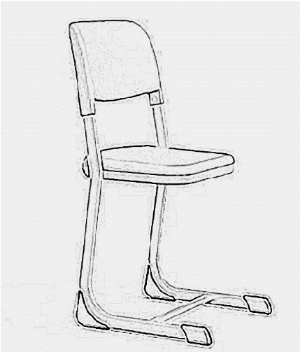 | бр. | 30
2 | Изработка и доставка на стол за преподавател с конкретен, ергономичен дизайн от метална тръбна конструкция, прахово оцветена; мека, тапицирана седална част - отделен елемент; облегалка от висококачествена многослойна дървесина - отделен елемент; с протектори за пода  - Размер: Д46/Ш40/В46  - Цвят на метала: сиво-черен  - Цвят на седалката: сив  - Цвят на облегалката: естествен, дървесен | 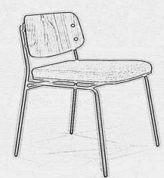 | бр. | 1
3 | Изработка и доставка на едноместна ученическа маса трапец с ПДЧ плот с гумиран кант и прахово оцветен метален профил; с метален, решетъчен плот за багаж + кука за чанта; с протектори за пода на четири места  - Размер: 70см/50см/76смН  - Цвят на метала: лилав  - Цвят на ПДЧ плот: естествен, дървесен  - Цвят на канта: лилав | 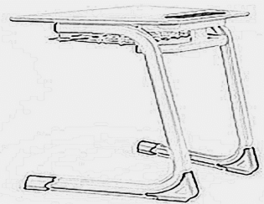 | бр. | 30
4 | Изработка и доставка на маса за учителя, с ПДЧ плот с гумиран кант и прахово оцветен метален профил с извита форма; с челен панел и чекмедже със заключване; с протектори за пода  - Размер: 120см/60см/75мН  - Цвят на метала: лилав  - Цвят на ПДЧ: естествен, дървесен  - Цвят на канта: лилав | 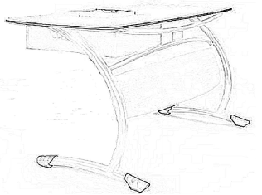 | бр. | 1
5 | Изработка и доставка на шкаф - етажерка от ПДЧ за учителя с 1 врата с ключалка. Нестандартен дизайн, Частта с рафтове обхваща като скоба частта с врата.  - Размери:Височина: 200 см Ширина: 80 см и Дълбочина: 36 см  - Цвят на ПДЧ на врата и рафтове: лимонено жълто  - Цвят на ПДЧ на скобата: дървесен  - Цвят на кант: лимонено жълт |  | бр. | 1
6 | Изработка и доставка на стенна закачалка за дрехи от ПДЧ. Един модул с 7 заоблени триъгълника с по три двойни метални закачалки на всеки триъгълник  - Размер: 120*30 см  - Цвят ПДЧ: дървесен  - Цвят на кант: тъмно лилав |  | бр. | 1
7 | Изработка и доставка на секция за багаж с 20 отделения от ПДЧ - Размер: Ш300/В220см  - Цвят на ПДЧ: лимонено жълто  - Цвят на кант: тъмно лилав | 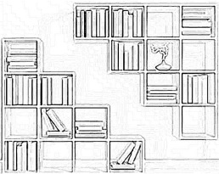 | бр. | 1
9 | Доставка и монтаж на хоризонтални щори Размер на прозорец 225*259см |  | бр. | 3
II. | Кабинет МАТЕМАТИКА 2 – ЧЕРВЕН МОТИВ
1 | Изработка и доставка на ученически стол с конкретна ергономична, дизайнерска форма от стоманена тръбна конструкция, прахово оцветена и седалка от полипропилен; с протектори за пода  - Размер: Д38/Ш39/В42  - Цвят на метала: Червен  - Цвят на седалката: Бледо-сив | 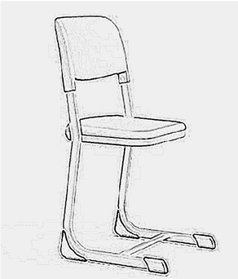 | бр. | 30
2 | Изработка и доставка на стол за преподавател с конкретен, ергономичен дизайн от метална тръбна конструкция, прахово оцветена; мека, тапицирана седална част - отделен елемент; облегалка от висококачествена многослойна дървесина - отделен елемент; с протектори за пода  - Размер: Д46/Ш40/В46  - Цвят на метала: сиво-черен  - Цвят на седалката: сив  - Цвят на облегалката: естествен, дървесен | 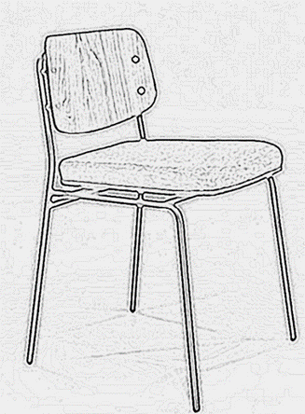 | бр. | 1
3 | Изработка и доставка на едноместна ученическа маса трапец с ПДЧ плот с гумиран кант и прахово оцветен метален профил; с метален, решетъчен плот за багаж + кука за чанта; с протектори за пода на четири места  - Размер: 70см/50см/76смН  - Цвят на метала: Червен  - Цвят на ПДЧ плот: естествен, дървесен  - Цвят на канта: червен | 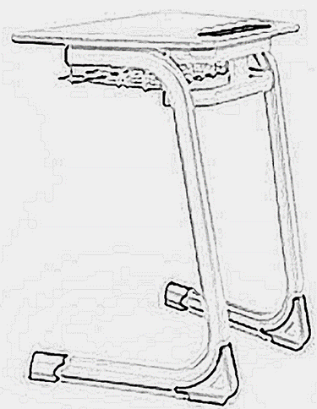 | бр. | 30
4 | Изработка и доставка на маса за учителя, с ПДЧ плот с гумиран кант и прахово оцветен метален профил с извита форма; с челен панел и чекмедже със заключване; с протектори за пода  - Размер: 120см/60см/75мН  - Цвят на метала: червен  - Цвят на ПДЧ: естествен, дървесен  - Цвят на канта: червен | 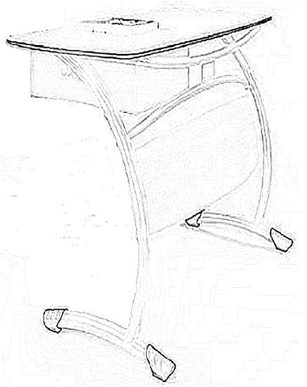 | бр. | 1
5 | Изработка и доставка на шкаф - етажерка от ПДЧ за учителя с 1 врата с ключалка. Нестандартен дизайн, Частта с рафтове обхваща като скоба частта с врата.  - Размери:Височина: 200 см Ширина: 80 см и Дълбочина: 36 см  - Цвят на ПДЧ на врата и рафтове: Червен  - Цвят на ПДЧ на скобата: дървесен  - Цвят на кант: червен |  | бр. | 1
6 | Изработка и доставка на стенна закачалка за дрехи от ПДЧ. Един модул с 7 заоблени триъгълника с по три двойни метални закачалки на всеки триъгълник  - Размер: 120*30 см  - Цвят ПДЧ: дървесен  - Цвят на кант: червен |  | бр. | 1
7 | Изработка и доставка на дизайнерска етажерка за багаж от ПДЧ, чиито хоризонтални и вертикални плоскости приличат на вълни с приблизително 20 отделения  - Размер: 250*220Hсм  - Цвят ПДЧ: дървесен  - Цвят на кант: червен | 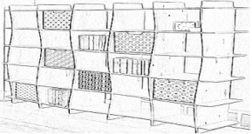 | бр. | 1
9 | Доставка и монтаж на хоризонтални щори Размер на прозорец 227*260см |  | бр. | 3
III | Кабинет ХИМИЯ – СИН МОТИВ
1 | Изработка и доставка на ученически стол с конкретна ергономична, дизайнерска форма от стоманена тръбна конструкция, прахово оцветена и седалка от полипропилен; с протектори за пода  - Размер: Д38/Ш39/В42  - Цвят на метала: Син  - Цвят на седалката: Бледо-сив |  | бр. | 24
2 | Изработка и доставка на регулиращ се по височина стол, тип щъркел, от метална, тръбна конструкция, прахово оцветена и кръгла седалка от дъб  Размер на седалката: 42см.  Височина в развито положение: 82 см.  Цвят на метала: сиво-черен | 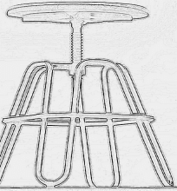 | бр. | 6
3 | Изработка и доставка на стол за преподавател с конкретен, ергономичен дизайн от метална тръбна конструкция, прахово оцветена; мека, тапицирана седална част - отделен елемент; облегалка от висококачествена многослойна дървесина - отделен елемент; с протектори за пода  - Размер: Д46/Ш40/В46  - Цвят на метала: сиво-черен  - Цвят на седалката: сив  - Цвят на облегалката: естествен, дървесен |  | бр. | 1
4 | Изработка и доставка на едноместна ученическа маса трапец с ПДЧ плот с гумиран кант и прахово оцветен метален профил; с метален, решетъчен плот за багаж + кука за чанта; с протектори за пода на четири места  - Размер: 70см/50см/76смН  - Цвят на метала: Син  - Цвят на ПДЧ плот: естествен, дървесен  - Цвят на канта: син |  | бр. | 24
5 | Изработка и доставка на маса за учителя, с ПДЧ плот с гумиран кант и прахово оцветен метален профил с извита форма; с челен панел и чекмедже със заключване; с протектори за пода  - Размер: 120см/60см/75мН  - Цвят на метала: син  - Цвят на ПДЧ: естествен, дървесен  - Цвят на канта: Син |  | бр. | 1
6 | Изработка и доставка на шкаф - етажерка от ПДЧ за учителя с 1 врата с ключалка. Нестандартен дизайн, Частта с рафтове обхваща като скоба частта с врата.  - Размери:Височина: 200 см Ширина: 80 см и Дълбочина: 36 см  - Цвят на ПДЧ на врата и рафтове: син  - Цвят на ПДЧ на скобата: дървесен  - Цвят на кант: син |  | бр. | 1
7 | Изработка и доставка на стенна закачалка за дрехи от ПДЧ. Един модул с 7 заоблени триъгълника с по три двойни метални закачалки на всеки триъгълник  - Размер: 120*30 см  - Цвят ПДЧ: дървесен  - Цвят на кант: син |  | бр. | 1
8 | Изработка и доставка на дизайнерска етажерка „КОШЕР” от ПДЧ за багаж с приблизително 20 отделения, следваща точно формата на скицата. Всяка клетка е разделена с дъска по средата.  - Размер: 250/220H см  - Цвят ПДЧ: дървесен  - Цвят на кант: син | 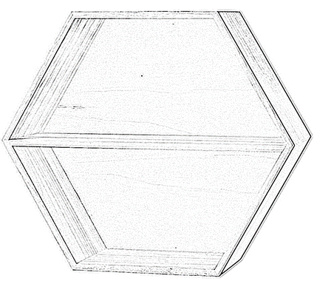 | бр. | 1
9 | Изработка и доставка на дизайнерска маса с плот HPL, с метална конструкция и 4 крака с протектори за пода  - Размер: 180Х80 Н=90СМ  - Цвят на метала: бледо-сив  - Цвят на плота: дървесен |  | бр. | 2
10 | Лабораторен модул от ПДЧ с мивка от алпака, раположена в средата на модула, с прекарано електричество до самия модул:  Размери: 80*80 H=90см  Цвят на ПДЧ: дървесен |  | бр. | 1
18 | Доставка и монтаж на хоризонтални щори Размер на прозорец 227*260см |  | бр. | 3
IV. | Кабинет ФИЗИКА – ЖЪЛТ И ОРАНЖЕВ МОТИВ
1 | Изработка и доставка на ученически стол с конкретна ергономична, дизайнерска форма от стоманена тръбна конструкция, прахово оцветена и седалка от полипропилен; с протектори за пода  - Размер: Д38/Ш39/В42  - Цвят на метала: Жълт  - Цвят на седалката: Бледо-сив | 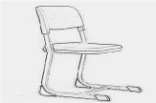 | бр. | 24
2 | Изработка и доставка на регулиращ се по височина стол, тип щъркел, от метална, тръбна конструкция, прахово оцветена и кръгла седалка от дъб  Размер на седалката: 42см.  Височина в развито поможение: 82 см.  Цвят на метала: сиво-черен | 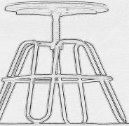 | бр. | 6
3 | Изработка и доставка на стол за преподавател с конкретен, ергономичен дизайн от метална тръбна конструкция, прахово оцветена; мека, тапицирана седална част - отделен елемент; облегалка от висококачествена многослойна дървесина - отделен елемент; с протектори за пода  - Размер: Д46/Ш40/В46  - Цвят на метала: сиво-черен  - Цвят на седалката: сив  - Цвят на облегалката: естествен, дървесен |  | бр. | 1
4 | Изработка и доставка на едноместна ученическа маса трапец с ПДЧ плот с гумиран кант и прахово оцветен метален профил; с метален, решетъчен плот за багаж + кука за чанта; с протектори за пода на четири места  - Размер: 70см/50см/76смН  - Цвят на метала: Жълт  - Цвят на ПДЧ плот: естествен, дървесен |  | бр. | 24
5 | Изработка и доставка на стенна закачалка за дрехи от ПДЧ. Един модул с 7 заоблени триъгълника с по три двойни метални закачалки на всеки триъгълник  - Размер: 120*30 см  - Цвят ПДЧ: дървесен  - Цвят на кант: жълт |  | бр. | 1
6 | Изработка и доставка на маса за учителя, с ПДЧ плот с гумиран кант и прахово оцветен метален профил с извита форма; с челен панел и чекмедже със заключване; с протектори за пода  - Размер: 120см/60см/75мН  - Цвят на метала: жълт  - Цвят на ПДЧ: естествен, дървесен  - Цвят на канта: жълт |  | бр. | 1
7 | Изработка и доставка на шкаф - етажерка от ПДЧ за учителя с 1 врата с ключалка. Нестандартен дизайн, Частта с рафтове обхваща като скоба частта с врата.  - Размери:Височина: 200 см Ширина: 80 см и Дълбочина: 36 см  - Цвят на ПДЧ на врата и рафтове: жълт  - Цвят на ПДЧ на скобата: дървесен  - Цвят на кант: жълт |  | бр. | 1
8 | Изработка и доставка на дизайнерска етажерка от ПДЧ за багаж с приблизително 20 отделения, следваща точно формите на скицата.  - Размер: 200/220H см  - Цвят ПДЧ: дървесен  - Цвят на кант: жълт |  | бр. | 1
9 | Изработка и доставка на дизайнерска маса с плот HPL, с метална конструкция и 4 крака с протектори за пода, с електричество до масата.  - Размер: 180Х80 Н=90СМ  - Цвят на метала: бледо-сив  - Цвят на плота: дървесен |  | бр. | 2
11 | Доставка и монтаж на хоризонтални щори Размер на прозорец 227*260см |  | бр. | 3
V. | Кабинет БИОЛОГИЯ
1 | Изработка и доставка на ученически стол с конкретна ергономична, дизайнерска форма от стоманена тръбна конструкция, прахово оцветена и седалка от полипропилен; с протектори за пода  - Размер: Д38/Ш39/В42  - Цвят на метала: зелен  - Цвят на седалката: Бледо-сив | 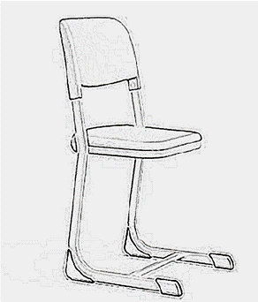 | бр. | 24
2 | Изработка и доставка на въртящ се стол за лабораторни маси тип щъркел, с метална конструкция и кръгла седалка от масив | 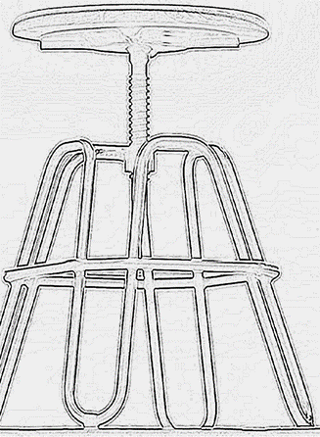 | Бр. | 6
3 | Изработка и доставка на стол за преподавател с конкретен, ергономичен дизайн от метална тръбна конструкция, прахово оцветена; мека, тапицирана седална част - отделен елемент; облегалка от висококачествена многослойна дървесина - отделен елемент; с протектори за пода  - Размер: Д46/Ш40/В46  - Цвят на метала: сиво-черен  - Цвят на седалката: сив  - Цвят на облегалката: естествен, дървесен |  | бр. | 1
4 | Изработка и доставка на едноместна ученическа маса трапец с ПДЧ плот с гумиран кант и прахово оцветен метален профил; с метален, решетъчен плот за багаж + кука за чанта; с протектори за пода на четири места  - Размер: 70см/50см/76смН  - Цвят на метала: зелен  - Цвят на ПДЧ плот: дървесен  - Цвят на канта: зелен |  | бр. | 24
5 | Изработка и доставка на маса за учителя, с ПДЧ плот с гумиран кант и прахово оцветен метален профил с извита форма; с челен панел и чекмедже със заключване; с протектори за пода  - Размер: 120см/60см/75мН  - Цвят на метала: зелен  - Цвят на ПДЧ: естествен, дървесен  - Цвят на канта: зелен |  | бр. | 1
7 | Изработка и доставка на дизайнерска маса с плот HPL, с метална конструкция и 4 крака с протектори за пода  - Размер: 180Х80 Н=90СМ  - Цвят на метала: бледо-сив  - Цвят на плота: дървесен |  | бр. | 2
8 | Лабораторен модул от ПДЧ с мивка от алпака, раположена в средата на модула, с прекарано електричество до самия модул:  Размери: 80*80 H=90см  Цвят на ПДЧ: бледо-сив |  | бр. | 1
9 | Изработка и доставка на стенна закачалка за дрехи от ПДЧ. Един модул с 7 заоблени триъгълника с по три двойни метални закачалки на всеки триъгълник  - Размер: 120*30 см  - Цвят ПДЧ: дървесен  - Цвят на кант: зелен |  | бр. | 1
10 | Изработка и доставка на шкаф - етажерка от ПДЧ за учителя с 1 врата с ключалка. Нестандартен дизайн, Частта с рафтове обхваща като скоба частта с врата.  - Размери:Височина: 200 см Ширина: 80 см и Дълбочина: 36 см  - Цвят на ПДЧ на врата и рафтове: зелен  - Цвят на ПДЧ на скобата: дървесен  - Цвят на кант: зелен |  | бр. | 1
11 | Изработка и доставка на дизайнерска етажерка от ПДЧ за багаж с форма на дърво, приблизително 20 отделения, следваща точно формите на скицата.  - Размер: 200*220Hсм  - Цвят ПДЧ: зелен и тъмно зелен  - Цвят на кант: тъмно зелен |  |  | 1
13 | Доставка и монтаж на хоризонтални щори Размер на прозорец 227*260см |  | бр. | 3
VI. | ФОАЙЕ
1 | Изработка и доставка на мека мебел за сядане от няколко модула с общ размер на цялата мека мебел с текстилна дамаска, с възможност да образува различни форми, с метални крачета, следващ точно скицата:  Цвят на преден модул: сив  Цвят на заден модул: оранжев | 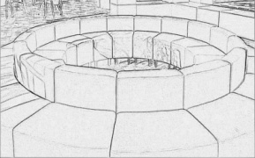 | бр. | 5
2 | Барбарон тип "Круша" с промазана дамаска за външна употреба Приблизителни размери: 110см. в диаметър и 90см височина на  облегалката.  Съвместимост в литри: 420 литра.  Вътрешно съдържание: пухкави кръгли гранули  Цветове: жълт, зелен, червен, лилав, син |  | бр. | 5
3 | Изработка и доставка на диван модул от текстилна дамаска с крачета и протектори за пода  Размер: 80х40х46 см  Цвят на модулите: жълт, зелен, червен, син | 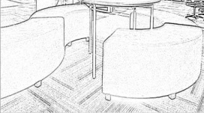 | бр. | 4
4 | Изработка и доставка на шестоъгълна масичкa от ПДЧ плот и метална конструкция  - Размер 35х35х50 см  - Цвят на плота: дървесен  - Цвят на метала: сив | 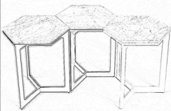  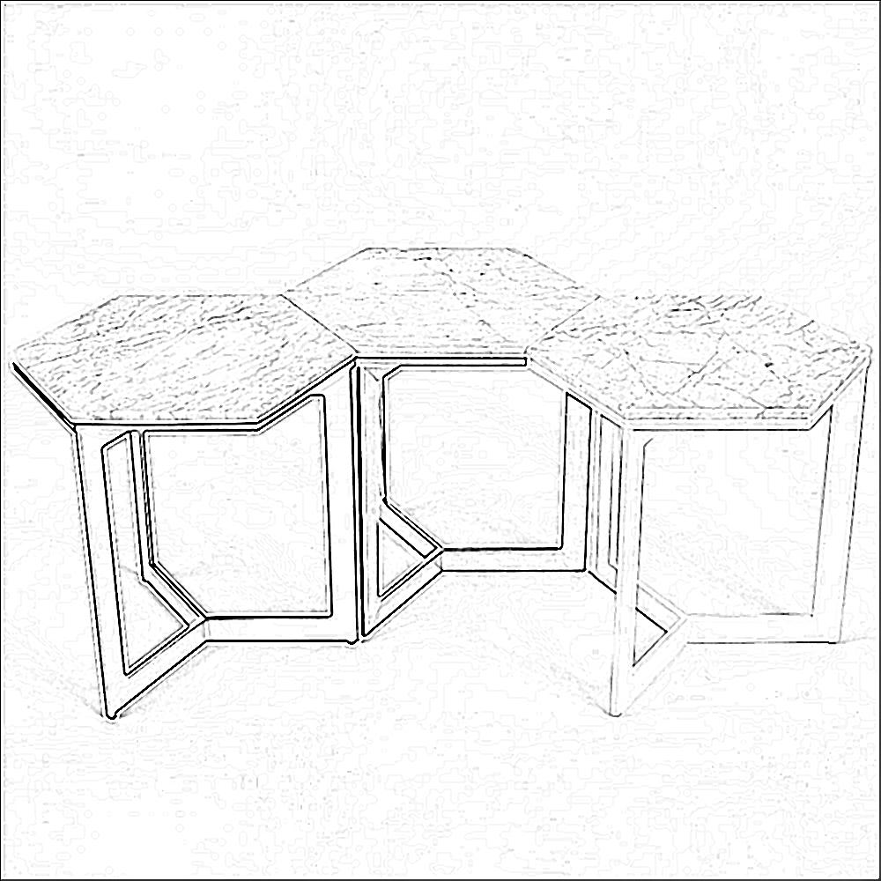 | бр. | 6
5 | Изработка и доставка стъклен триплексен надпис с LED осветление по зададен проект  - Размери: 128*240 см |  | бр. | 1
6 | Изработка и доставка на пейка, с метална конструкция и масив на три нива за сядане  Размери: 1800*450*850-650-450мм | 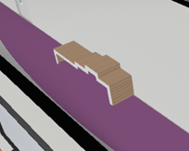 | бр. | 4
7 | Доставка и изработка на релефно лого на проекта от ПДЧ плоскости; Размери: 200*200см  цвят: дървесен за плоскостта, цветен за елементите; |  | Бр. | 1
VII. | ХРАНИЛИЩА
1 | Доставка и изработка на секция от ПДЧ с четири врати:  - Размери 220х75х50 см  - Цвят: бял |  | бр. | 6
4 | Шкаф от ПДЧ с бордова мивка с плот от алпака и две врати и с едно чекмедже, стоящ на крачета.  - Размери 80 или 100см (ширина) х 60см (дълбочина) х 85см (височина)  - Цвят: бял | 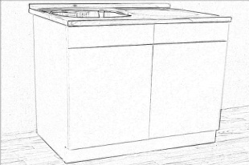 | бр. | 2

Изпълнителят е длъжен да извърши СМР, доставка и монтаж на оборудването с грижата на добрия търговец, като спазва предвиденото в техническата документация и изискванията на строителните, техническите и технологичните правила и нормативи за съответните дейности. Изпълнителят е длъжен да влага в строителството висококачествени материали и строителни изделия, както и да извършва качествено строително-монтажните работи.
3. СТОЙНОСТ НА ПОРЪЧКАТА
Общата прогнозна стойност на обществената поръчка е в размер на 147 000,00 (сто четиридесет и седем хиляди лева) лева без включен ДДС, която се явява и максимална обща стойност за офериране от участниците при подаване на оферта.
Стойността на поръчката се изчислява в лева с ДДС (данък върху добавената стойност) и се предлага от участника в Предложението за изпълнение на поръчката.
При изготвяне на предложението всеки участник трябва да се придържа точно към условията, обявени от Възложителя. Предлаганата цена да се формира като крайна. Крайната цена се формира от единичните цени на отделните строително-монтажни работи и оборудване и в зависимост от тяхното количество. При изготвянето на предложението, участниците следва да съобразят, че сключеният договор не може да се изменя или допълва за срока на неговото действие, освен в предвидените от ЗОП случаи.
Данните в ценовото предложение се отпечатват или попълват с неизтриваемо мастило и се подписват от лице или лица, надлежно упълномощени за това от името на участника.

4. СХЕМА НА ПЛАЩАНЕ
Плащанията се извършват по банков път, съгласно условията на договора, проект на който е част е от документацията за обществената поръчка. Изпълнителят издава фактура за извършените плащания в законовите срокове.

5. ОБЩИ УСЛОВИЯ ЗА УЧАСТИЕ
Участник в настоящата покана за възлагане на обществена поръчка по реда на чл. 20, ал. 3, т. 1 и т. 2 от ЗОП може да бъде всяко българско и/или чуждестранно физическо или юридическо лице, както и техни обединения. Всеки от участниците се представлява от неговите законни представители, или от специално упълномощени с нотариално заверено пълномощно лица.
До участие не се допускат лица, които не отговарят на условията по чл.54, ал.1, т.1-7 от ЗОП и чл.55, ал.1, т.1 от ЗОП.

5.1. Изисквания към икономическото и финансовото състояние на участниците.
Участникът трябва да е изпълнил поне един договор с предмет реконструкция, ремонт или строителство, който де е идентичен или сходен със строително-монтажните работи, предмет на настоящата поръчка за последните 5 години от датата на подаване на офертата.
За доказване на това обстоятелство участникът представя Списък на строителството, идентично или сходно с предмета на поръчката, изпълнено през последните 5 години, считано от датата на подаване на офертата, с посочване на стойностите, датите и получателите, заедно с доказателство за извършената услуга.
Под сходство със строително-монтажните работи, предмет на настоящата поръчка, се разбира обекти в областта на реконструкция и ремонт на обществено-обслужващи сгради.

5.2. Изисквания към техническите възможности и квалификацията на участниците:.

Участниците трябва да разполагат с екип от собствени или наети технически лица, които ще използват за извършване на строително-монтажни работи, а именно:
- Технически ръководител – строителен инженер или строителен техник (минимум средно образование);
- Координатор по безопасност и здраве – отговарящ на изискванията съгласно чл. 5 от Наредба № 2 от 2004г. за минималните изисквания за здравословни и безопасни условия на труд при извършване на СМР или еквивалент на изискванията на цитираната разпоредба.
За доказване на това изискване участниците представят Списък на персонала, в който посочват лицата и тяхната професионална компетентност и представят трудови или граждански договори, по силата на които са наети съответния технически ръководител и координатор по безопасност и здраве.
Съгласно § 2, т.41от ЗОП: "Професионална компетентност" е наличието на знания, получени чрез образование или допълнителна квалификация, и/или на умения, усвоени в процеса на упражняване на определена длъжност или позиция в изпълнение на трудови, служебни или граждански правоотношения.

При участие на обединения, които не са юридически лица, съответствието с критерия за подбор доказва от обединението участник, а не от всяко от лицата, включени в него.

6. СРОК НА ВАЛИДНОСТ НА ОФЕРТИТЕ
Срокът на валидност на офертите е 90 календарни дни включително, считано от крайната дата за подаване на офертите, съгласно образеца на публичната покана.
Възложителят може да изиска от класираните участници да удължат срока на валидност на офертите си до момента на сключване на договора за обществената поръчка.
Участник ще бъде отстранен от участие в настоящата публична покана, ако представи оферта с по-кратък срок на валидност и/или откаже да го удължи, при последващо поискване от страна на Възложителя.

7. ГАРАНЦИИ
7.1 Гаранция за участие - Възложителят не изисква гаранция за участие в настоящата обществена поръчка.

8. Разглеждане, оценка И КЛАСИРАНЕ на ОФЕРТИТЕ
8.1.Офертите се разглеждат от специално назначена от Възложителя комисия, която следва да отвори офертите по реда на тяхното постъпване и да провери дали са представени всички изисквани документи и доколко офертите съответстват с други изисквания на възложителя. Участник, чиято оферта не отговаря на изискванията на настоящата документация, се отстранява.
8.2.Оценката на офертите на допуснатите до участие в процедурата ще се извърши по основен критерий „икономически най-изгодна оферта” при следните показатели:
Показатели за оценка на офертите и относителната им тежест:

№ | Показател (П) | Макс. бр. точки | Тежест
П1 | Предлагана цена | 10 | 70%
П2 | Срок за изпълнение | 10 | 20%
П3 | Гаранционен срок на СМР | 10 | 5%
П4 | Гаранционен срок на обзавеждане | 10 | 5%

Комплексната оценка (КО) се определя по формулата: КО=П1+П2+П3, където
- Показател 1 – „Предлагана цена” – макс. 10 точки и тежест 70%
- Показател 2 – „Срок за изпълнение” – макс. 10 точки и тежест 20%
- Показател 3 – „Гаранционен срок на СМР” – макс. 10 точки и тежест 5%;
- Показател 4 – „Гаранционен срок на обзавеждане” – макс. 10 точки и тежест 5%

9. ПОДГОТОВКА И ПОДАВАНЕ НА ОФЕРТИТЕ
Възложителят назначава със Заповед, комисия, на която възлага да получи, разгледа и оцени представените оферти.
Всеки участник има право да представи само една оферта.
Офертата следва да съдържа попълнени всички образци на документи, посочени от възложителя, като всеки участник трябва да се придържа към указанията, дадени от възложителя.
Всички документи трябва да са оригинали или заверени с гриф „Вярно с оригинала”, подпис и мокър печат, когато са копия.
Документите и данните в офертата се подписват само от лица с представителни функции, назовани в съдебната регистрация и удостоверението за актуално състояние, издадено от съответния орган или от упълномощено лице. Във втория случай се изисква да се представи нотариално заверено пълномощно за изпълнение на такива функции.
Всички документи съдържащи се в офертата следва да бъдат на български език. Ако в предложението са включени документи и референции на чужд език, то те следва да са придружени с официален превод на български език.
По офертите не се допускат никакви вписвания между редовете, изтривания или корекции.
Офертата следва да отговаря на изискванията, посочени в настоящите указания и да бъде оформена по приложените към тях образци. Условията в образците от документацията за участие са задължителни за участниците и не могат да бъдат променяни от тях.
Офертата следва да бъде предоставена в запечатан непрозрачен плик, върху който да бъдат изписани наименованието на участника, адрес за кореспонденция, лице за контакти, наименование за поръчката, за която се участва, на адреса на Средно училище „Свети Климент Охридски” - Гр. Добрич, Област Добрич, Община Добрич, бул. „Русия” №2.
Пликът трябва да съдържа следните документи:
- Списък на документите и информацията, съдържащи се в офертата, подписан от участника;
- Представяне на участника – попълва се Образец №1, което включва посочване на единен идентификационен код по чл. 23 от Закона за търговския регистър, БУЛСТАТ и/или друга идентифицираща информация в съответствие със законодателството на държавата, в която участникът е установен, както и адрес, включително електронен, за кореспонденция при провеждането на публичната покана.
Когато участникът в процедурата е обединение, което не е юридическо лице, Образец №1 се попълва за всеки един участник в обединението, както и от обединението-участник.
- Нотариално заверено пълномощно на лицето, упълномощено да представлява участника в публичната покана (тогава, когато участникът не се представлява от лицата, които имат право на това, съгласно документите му за съдебна регистрация) - оригинал;
- Копие на договора за обединение при участник обединение, в който е предвидено разпределението на дейностите на членовете на обединението по изпълнение на поръчката, а когато в договора не е посочено лицето, което представлява участниците в обединението и документ, подписан от лицата в обединението, в който се посочва представляващият.
- Декларация от членовете на обединението/консорциума за ангажираност към поръчката – попълва се Образец №2;
- Декларация за съгласие на подизпълнител – попълва се Образец №3 за всеки подизпълнител.
- Списък на персонала, в който се посочват лицата и тяхната професионална компетентност – Образец №4;
- Трудови или граждански договори, по силата на които участникът е наел технически ръководител и координатор по безопасност и здраве;
- Декларация за липса на обстоятелства по чл. 54, ал. 1, т. 1, 2 и 7 от ЗОП – Образец №5;
- Декларация за липса на обстоятелства по чл. 54, ал. 1, т. 3-5 и чл. 55, ал .1, т. 1 от ЗОП – Образец №6;
- Удостоверение, издадено от изпълнителна агенция „Главна инспекция по труда” за липса на влязло в сила наказателно постановление или съдебно решение, че при изпълнение на договор за обществена поръчка участникът е нарушил чл. 118, чл. 128, чл. 245 и чл. 301 - 305 от Кодекса на труда;
- Удостоверение, издадено от Агенция по вписванията, че участникът не обявен е в несъстоятелност или не е в производство по несъстоятелност, или не е в процедура по ликвидация, както и че не е сключил извънсъдебно споразумение с кредиторите си по смисъла на чл. 740 от Търговския закон и не е преустановил дейността си;
- Списък на строителството, идентично или сходно с предмета на поръчката, изпълнено през последните 5 години, считано от датата на подаване на офертата, с посочване на стойностите, датите и получателите; доказателство за извършената услуга Образец №7;
- Доказателство за извършеното строителството, идентично или сходно с предмета на поръчката, изпълнено през последните 5 години, считано от датата на подаване на офертата
- Предложение за изпълнение на поръчката - Предложението за изпълнение на поръчката трябва да включва попълнен и подписан Образец №8 – оригинал;
В Предложението за изпълнение на поръчката, участникът посочва своите предложения относно цена, срок за изпълнение на поръчката, гаранционен срок на извършените СМР в дни и гаранционен срок на доставеното оборудване в дни;
- Проект на договор за възлагане на поръчката, приложен към настоящата документация – подписан и подпечатан от участника.

10.ПОДАВАНЕ НА ОФЕРТАТА

10.1. Подаването на офертата задължава участниците да приемат напълно всички изисквания и условия, посочени в тези указания при спазване на Закона за обществените поръчки (ЗОП) и другите нормативни актове, свързани с изпълнението на предмета на поръчката. Поставянето на различни от тези условия и изисквания от страна на участника може да доведе до отстраняването му.
10.2. Офертата се представя в писмен вид, на хартиен носител в срок, посочен в публичната покана.
10.3. Участниците предават офертите си в запечатан непрозрачен плик, върху който са изписани наименованието на участника, адрес за кореспонденция, лице за контакти, наименование за поръчката, за която се участва.
10.4. Пликът с офертата на участника трябва да бъде запечатан така, че да не може да бъде отворен, без да се повреди опаковката му.
10.5. При приемане на офертата върху плика се отбелязват поредният номер, датата и часът на получаването и посочените данни се записват във входящ регистър.
10.6. Възложителят не приема за участие в поръчката и връща незабавно на участниците оферти, които са представени след изтичане на крайния срок или в незапечатан или скъсан плик. Тези обстоятелства се отбелязват във входящия регистър на Възложителя.
10.7. Ако участникът изпрати офертата чрез препоръчана поща или куриерска служба, разходите за тях са за сметка на участника. Рискът от забава или загубване на офертата е за сметка на участника.

11. КОМУНИКАЦИЯ МЕЖДУ ВЪЗЛОЖИТЕЛЯ И УЧАСТНИЦИТЕ
Комуникацията и действията на възложителя и на участниците свързани с настоящата публична покана са в писмен вид.
Участникът може да представя своите писма и уведомления чрез препоръчано писмо с обратна разписка или по електронен път при условията и по реда на Закона за електронния документ и електронния подпис, като същите следва да бъдат адресирани до Директора на СУ „Свети Климент Охридски” – Маргарита Манева.
Решенията на възложителя, за които той е длъжен да уведоми участниците, се връчват лично срещу подпис или се изпращат с препоръчано писмо с обратна разписка, или по електронен път при условията и по реда на Закона за електронния документ и електронния подпис.

12.РАЗГЛЕЖДАНЕ И ОЦЕНЯВАНЕ НА ПОДАДЕНИТЕ ОФЕРТИ
12.1. Възложителят назначава комисия за получаване, разглеждане и оценка на офертите.
12.2. След получаване на офертите членовете на комисията подписват декларации за липса на обстоятелства, свързани с тях, а именно че:
  - не са "свързани лица" по смисъла на Закона за обществените поръчки с кандидат или участник в процедурата или с посочените от него подизпълнители, или с членове на техните управителни или контролни органи;
  - нямат частен интерес по смисъла на Закона за предотвратяване и установяване на конфликт на интереси от възлагането на обществената поръчка;
  - не са участвали като външни експерти в изготвянето на техническите спецификации в методиката за оценка на офертата;
12.3. Комисията съставя протокол за резултатите от работата си. Комисията отстранява участници, които не отговарят на изискванията на настоящата документация. Комисията разглежда и оценява офертите, ръководейки се от разпоредбите на ЗОП.
12.4. Критерият за оценка на офертите е „Икономически най-изгодна оферта”;
- Комисията класира участниците в низходящ ред на получената комплексна оценка.
- За изпълнител на обществената поръчка се определя участникът с най-висока комплексна оценка. В случай че комплексните оценки на две или повече оферти са равни, за икономически най-изгодна се приема тази оферта, в която се предлага най-ниска цена. При условие че и цените са еднакви, се сравняват оценките по показателя с най-висока относителна тежест и се избира офертата с по-благоприятна стойност по този показател.

13. СКЛЮЧВАНЕ НА ДОГОВОР ЗА ВЪЗЛАГАНЕ НА ПОРЪЧКАТА
Възложителят сключва договор за обществена поръчка с определяния изпълнител в 30-дневен срок от датата на определяне на изпълнителя
Всички представени оферти остават в архива на Възложителя.
По неуредените въпроси от настоящите указания ще се прилагат разпоредбите на Закона за обществените поръчки и приложимите разпоредби на действащото законодателство в Република България.

